|  |  |  |
| --- | --- | --- |
| Mata Kuliah | **:** | Desain dan Pemrograman Web |
| Program Studi | **:** | D4 – Teknik Informatika |
| Semester | **:** | 3 |
| Kelas | **:** | 2A |
| NIM | **:** | 244107020024 |
| Nama | **:** | Anthea Amodia Syaffah Atthaillah |
| Jobsheet Ke- | **:** | 2 |

**Laporan Jobsheet**

**Praktikum Bagian 1. Menghubungkan HTML dengan CSS**

|  |  |
| --- | --- |
| **Langkah** | **Keterangan** |
| 1 | Buatlah satu file baru di dalam direktori dasarWeb, beri nama index.html. |
| 2 | Ketikkan ke dalam file index.html tersebut kode di bawah ini. |
| 3 |  |
| 4 | Buat lagi satu file baru di dalam direktori dasarWeb, beri nama style.css. Ketikkan  kode di bawah ini di dalam file style.css. |
| 5 |  |
| 6 | Simpan file tersebut, kemudian buka browser dan jalankan localhost/dasarWeb |
| 7 | Dalam struktur halaman web, index.html akan selalu menjadi halaman utama sebuah web.  Sehingga jika dalam sebuah direktori terdapat index.html maka dia akan selalu dipanggil  dan ditampilkan di browser. Itulah sebabnya pada langkah 6 hanya diketik halaman  localhost/dasarWeb tanpa nama file. |
| 8 | Pada kode program di dalam index.html terdapat tag <link> di bagian head di mana  atribut href merujuk ke halaman style.css. |
| 9 | style.css berisi kode program untuk mengatur tampilan di dalam halaman yang merujuk  ke file style.css, dalam praktikum ini adalah index.html. Sehingga  tampilan di dalam index.html akan sesuai dengan properti yang diatur di dalam  style.css. |

**raktikum 2: Penggunaan div**

|  |  |
| --- | --- |
| **Langkah** | **Keterangan** |
| 1 | Buat satu file baru bernama div.html di dalam folder dasarWeb. Ketikkan kode pada  langkah 2 di dalam div.html |
| 2 |  |
| 3 | Simpan file tersebut, kemudian buka browser dan jalankan  localhost/dasarWeb/div.html |
| 4 | Apa yang anda pahami dari penggunaan div pada file tersebut. Catat di bawah ini pemahaman  anda. (soal no 1)   * Penggunaan div untuk memberi blok wadah untuk menglompokkan elemen html |

**Praktikum Bagian 3: Mengenal class dan id pada HTML**

|  |  |
| --- | --- |
| **Langkah** | **Keterangan** |
| 1 | Lengkapi kode program di dalam index.html menjadi seperti kode pada langkah 2 |
| 2 |  |
| 3 | Lengkapi kode program di dalam file style.css. sehingga menjadi seperti kode pada  langkah 4 |
| 4 | Simpan kedua file tersebut, kemudian buka browser dan jalankan/refresh localhost/dasarWeb |
| 5 | Apa yang anda pahami dari penggunaan class dan id dalam index.html. Catat di bawah ini pemahaman anda. (soal no 2)  Jadi .kotak adalah class yang membuat kotak dengan jarak tepi ke kotak 50px, lebar kotak 100px, dengan warna text putih, margin 10 px, dan warna bg kotak orange. Lalu ada #kotak sebagai id yang mengatur lebar kotak 400 px, dengan warna teks putih dan warna bg biru, jarak tepi ke kotak 50x |

**Praktikum Bagian 4: Mengubah *Background* Halaman Web dengan CSS**

|  |  |
| --- | --- |
| **Langkah** | **Keterangan** |
| 1 | Tambahkan potongan kode program pada langkah 2 di bawah pada file style.css |
| 2 |  |
| 3 | Simpan file, kemudian buka browser dan jalankan/refresh localhost/dasarWeb |
| 4 | Catat di sini apa yang anda amati dari penambahan kode program di atas. (soal no 3)  Jadi warna background berubah menjadi warna lightcyan (<body>) dan warna teks default berubah menjadi warna putih |

**Praktikum Bagian 5: Menggunakan *image* untuk *Background* :**

|  |  |
| --- | --- |
| **Langkah** | **Keterangan** |
| 1 | Pada file style.css ubah value dari background menjadi bunga2.jpg seperti pada potongan kode pada langkah 2 |
| 2 |  |
| 3 | Simpan file, kemudian buka browser dan jalankan/refresh localhost/dasarWeb |
| 4 | Catat di sini apa yang anda amati dari penambahan kode program di atas. (soal no 4)  Setelah diganti kodenya, url ini mengakses folder local jadi bg akan berubah menjadi gambar bunga bunga seperti pada gambar |
| 5 | Tambahkan file gambar bernama field1.jpg dan tree1.jpg pada folder img. |
| 6 | Ubah kode program pada style.css menjadi seperti pada langkah 7 |
| 7 |  |
| 8 | Simpan file, kemudian buka browser dan jalankan/refresh localhost/dasarWeb |
| 9 | Kode program anda berjalan baik jika tampilan seperti di bawah ini : |
| 10 | Catat apa yang kalian pahami dari perubahan tampilan yang terjadi. (soal no 5)   * Gambar pertama tree1.jpeg akan ditaruh di atas. * Gambar kedua field1.jpeg jadi background di belakang. * background-repeat: no-repeat, repeat   no-repeat = gambar tree1.jpeg hanya muncul sekali (tidak diulang).  repeat = gambar field1.jpeg akan diulang menutupi seluruh layar. |

**Praktikum Bagian 6: Margin dan Padding pada CSS**

|  |  |
| --- | --- |
| **Langkah** | **Keterangan** |
| 1 | Rename index.html menjadi backgroundCSS.html |
| 2 | Buat sebuah file baru di dalam folder dasarWeb, beri nama index.html. Ini berarti anda mempunyai satu file index.html yang baru. |
| 3 | Ketik kode program di bawah ini ke dalam index.html |
| 4 | Buat satu file baru bernama styleMargin.css di dalam folder dasarWeb |
| 5 | Ketikkan kode program berikut ke dalam styleMargin.css |
| 6 | Simpan file , kemudian buka browser dan jalankan/refresh localhost/dasarWeb |
| 7 | Catat di sini apa yang anda amati dari kode program di atas. (soal no 6)  Program akan menampilkan 2 kotak biru dan hitam, fungsi dari margin adalah sebagai jarak bagi kotaknya. Margin-left 500px berarti jarak margin ke kiri sebesar 500px, jadi kotak dua jadi bergeser ke kanan |
| 8 | Ubah nilai margin pada pengaturan .box menjadi margin : 300px;. Amati apa perbedaannya. |
| 10 | Catat di sini apa yang anda amati dari kode program di atas. (soal no 7)  Dengan mengubah margin 300px membuat kotak berubah posisi dari awal |

Mengenal Padding dalam CSS

Langkah-langkah Praktikum:

|  |  |
| --- | --- |
| **Langkah** | **Keterangan** |
| 1 | Rename index.html menjadi marginCSS.html |
| 2 | Buat sebuah file baru di dalam folder dasarWeb, beri nama index.html. Ini berarti anda mempunyai satu file index.html yang baru. |
| 3 | Ketik kode program di bawah ini ke dalam index.html |
| 4 |  |
| 5 | Buat satu file baru bernama stylePadding.css di dalam folder dasarWeb |
| 6 | Ketikkan kode program pada langkah 7 berikut ke dalam stylePadding.css. |
| 7 |  |
| 8 | Simpan file , kemudian buka browser dan jalankan/refresh localhost/dasarWeb |
| 9 | Catat di sini apa yang anda amati dari kode program di atas. (soal no 8)   * padding: 20px → berarti jarak isi dengan semua sisi kotak (atas, kanan, bawah, kiri) adalah 20px. * padding-left: 70px → berarti jarak isi dengan sisi kiri kotak adalah 70px, sedangkan sisi lainnya mengikuti default (tidak ada padding tambahan). |
| 10 | Ubah nilai padding pada pengaturan .box menjadi padding=200px; |
| 11 | Catat di sini kesimpulan apa yang anda amati dari kode program di atas. (soal no 9)     * Kotak biru (.box) akan membesar secara signifikan karena padding menambah ruang kosong di dalam kotak, di sekitar teks. * Teks <h1>Ini adalah box</h1> akan terdorong jauh ke dalam kotak, karena sisi dalam kotaknya punya jarak 200px dari tepi. |

**Praktikum Bagian 7: Pengaturan Font pada CSS**

|  |  |
| --- | --- |
| **Langkah** | **Keterangan** |
| 1 | Rename index.html menjadi paddingCSS.html |
| 2 | Buat sebuah file baru di dalam folder dasarWeb, beri nama index.html. Ini berarti anda mempunyai satu file index.html yang baru. |
| 3 | Ketik kode program di bawah ini ke dalam index.html |
| 4 |  |
| 5 | Buat satu file baru bernama styleFont.css di dalam folder dasarWeb |
| 6 | Ketikkan kode program pada langkah 7 berikut ke dalam styleFont.css. |
| 7 |  |
| 8 | Simpan file, kemudian buka browser dan jalankan/refresh localhost/dasarWeb |
| 9 | Catat di sini apa yang anda amati dari kode program di atas. (soal no 10)  File menggunakan 3 class yang nantinya akan dipakai agar setiap tulisan bisa diberi gaya/font yang berbeda |

**Praktikum Bagian 8: Mengatur *Hyperlink* dengan CSS**

|  |  |
| --- | --- |
| **Langkah** | **Keterangan** |
| 1 | Rename index.html menjadi fontCSS.html |
| 2 | Buat sebuah file baru di dalam folder dasarWeb, beri nama index.html. Ini berarti anda mempunyai satu file index.html yang baru. |
| 3 | Ketik kode program di bawah ini ke dalam index.html |
| 4 |  |
| 5 | Buat satu file baru bernama styleLink.css di dalam folder dasarWeb |
| 6 | Ketikkan kode program pada langkah 7 berikut ke dalam styleLink.css. |
| 7 |  |
| 8 | Simpan file , kemudian buka browser dan jalankan/refresh localhost/dasarWeb |
| 9 | Catat di sini apa yang anda amati dari kode program di atas. (soal no 11)  C:\Users\amodi\OneDrive\Gambar\Screenshot\Screenshot 2025-09-12 173624.png  C:\Users\amodi\OneDrive\Gambar\Screenshot\Screenshot 2025-09-12 173637.png  Jadi file index memuat sebuah link yang akan menuju website <http://www.polinema.ac.id>• dan terbuka di tab baru (karena ada target="_blank"). |
| 10 | Tambahkan kode pada styleLink.cssuntuk mengubah warna link menjadi hijau muda (greenyellow) setelah link dikunjungi. |
| 11 | Tulis kode program yang anda tambahkan di sini (soal no 12) |

**Praktikum Bagian 9: Mengatur Format Text dengan CSS**

|  |  |
| --- | --- |
| **Langkah** | **Keterangan** |
| 1 | Rename index.html menjadi linkCSS.html |
| 2 | Buat sebuah file baru di dalam folder dasarWeb, beri nama index.html. Ini berarti anda mempunyai satu file index.html yang baru. |
| 3 | Ketik kode program di bawah ini ke dalam index.html |
| 4 |  |

|  |  |
| --- | --- |
| 5 | Buat satu file baru bernama styleText.css di dalam folder dasarWeb |
| 6 | Ketikkan kode program pada langkah 7 berikut ke dalam styleText.css. |
| 7 |  |
| 8 | Simpan file, kemudian buka browser dan jalankan/refresh localhost/dasarWeb |
| 9 | Catat di sini apa yang anda amati dari kode program di atas. (soal no 13)    .tulisan_warna merubah warna judul mnenjadi warna biru |
| 10 | Tambahkan kode pada styleText.css untuk mengubah posisi text menjadi di tengah dengan menambahkan text-align:center; dan menambahkan dekorasi berupa garis bawah. |
| 11 | Tulis kode program yang anda tambahkan di sini (soal no 14) |
| 12 | Tambahkan kode pada styleText.css untuk menambahkan garis bawah pada text. |
| 13 | Tulis kode program yang anda tambahkan di sini (soal no 15) |
| 14 | Tambahkan kode program pada styleText.css untuk memberikan jarak antar karakter pada paragraf yang ada menjadi 5px dengan letter-spacing. |
| 15 | Tulis kode program yang anda tambahkan di sini (soal no 16) |

**Praktikum Bagian 10: Mengenal Position CSS**

|  |  |
| --- | --- |
| **Langkah** | **Keterangan** |
| 1 | Rename index.html menjadi textCSS.html |
| 2 | Buat sebuah file baru di dalam folder dasarWeb, beri nama index.html. Ini berarti anda mempunyai satu file index.html yang baru. |
| 3 | Ketik kode program di bawah ini ke dalam index.html |
| 4 | C:\Users\amodi\OneDrive\Gambar\Screenshot\Screenshot (66).png |

13

|  |  |
| --- | --- |
| 5 | Buat satu file baru bernama stylePosition.css di dalam folder dasarWeb |
| 6 | Ketikkan kode program pada langkah 7 berikut ke dalam stylePosition.css. |
| 7 |  |
| 8 | Simpan file, kemudian buka browser dan jalankan/refresh localhost/dasarWeb |
| 9 | Catat di sini apa yang anda amati dari kode program di atas dengan bahasamu. (soal no 17)  Elemen dengan class **sticky** akan menempel di bagian atas layar (top: 0) ketika halaman di-scroll. |

|  |  |
| --- | --- |
| **Langkah** | **Keterangan** |
| 1 | Rename index.html menjadi positionCSS.html |
| 2 | Buat sebuah file baru di dalam folder dasarWeb, beri nama index.html. Ini berarti anda mempunyai satu file index.html yang baru. |
| 3 | Ketik kode program di bawah ini ke dalam index.html |
| 4 |  |
| 5 | Buat satu file baru bernama styleFloat.css di dalam folder dasarWeb |
| 6 | Ketikkan kode program pada langkah 7 berikut ke dalam styleFloat.css. |
| 7 |  |
| 8 | Simpan file, kemudian buka browser dan jalankan/refresh localhost/dasarWeb |
| 9 | Catat di sini apa yang anda amati dari kode program di atas dengan bahasamu. (soal no 18)  teks diberi perataan tengah (text-align: center;) dan diberi warna **ungu kebiruan (blueviolet)** |

**Praktikum Bagian 12. CSS *Layouting***

|  |  |
| --- | --- |
| **Langkah** | **Keterangan** |
| 1 | Buatlah satu file baru di dalam direktori dasarWeb, beri nama index.html. |
| 2 | Ketikkan ke dalam file index.html tersebut kode di bawah ini. |
| 3 |  |
| 4 | Simpan file tersebut, kemudian buka browser dan jalankan localhost/dasarWeb |
| 5 | Kemudian buatlah <div> pada halaman html yang sama seperti pada kode program di bawah ini |
| 6 |  |
| 7 | Amati hasil dari kedua program tersebut sama atau berbeda., jelaskan alasanya **(soal 19)**    **Program pertama** hanya menampilkan teks, link, dan paragraf tanpa ada perbedaan warna latar. ini. **Program kedua** sudah menggunakan <div> dengan class navigasi dan main |
| 8 | Tambahkan *style* pada *class* **navigasi** dan *class* **main** seperti pada kode program di bawah |
| 9 |  |
| 10 | Jalankan program *capture* hasilnya dan jelaskan apa yang terjadi **(soal 20)**    **Program pertama** hanya menampilkan teks, link, dan paragraf tanpa ada perbedaan warna latar. ini. **Program kedua** sudah menggunakan <div> dengan class navigasi dan main |

Praktikum Bagian – 13. Display Inline

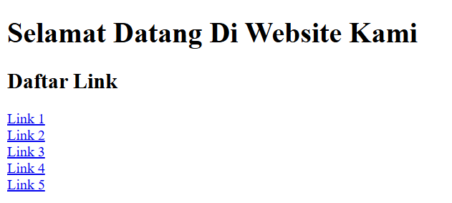

|  |  |
| --- | --- |
| **Langkah** | **Keterangan** |
| 1 | Silakan hapus *style* pada soal no.2. kemudian tambahakan link 5 pada *class* navigasi seperti kode program di bawah ini |
|  | Di bawahnya muncul **Daftar Link** dengan 5 tautan (Link 1 sampai Link 5). |

**Praktikum Bagian – 14. Display *inline-block***

|  |  |
| --- | --- |
| **Langkah** | **Keterangan** |
| 1 | ambahkan *weight*, *hight* dan *display* pada *style* di elemen **a** seperti pada kode program dibawah ini |
| 2 | <!DOCTYPE html>  <html>  <head>  <title>CSS Layouting</title>  <style>  a {  background-color: pink;  width: 200px;  height: 200px;  display: inline-block;  }  </style>  </head> |
| 3 | Jalankan program *capture* hasil, amati dan jelaskan apa yang terjadi. **(Soal 22)**  Setiap tag <a> punya **background-color: pink** dan diatur sebagai **inline-block** dengan ukuran 200px x 200px. |

**Praktikum Bagian – 15. Display *block***

|  |  |
| --- | --- |
| **Langkah** | **Keterangan** |
| 1 | Beri *style* pada elemen h1, h2 dan p dengan *background-color* warna *lightgreen* seperti pada kode program di bawah ini |
| 2 |  |
| 3 | Jalankan program dan coba resize halaman web tersebut. *capture* hasil, amati dan jelaskan apa yang terjadi. **(Soal 23)** |
| 4 | Jalankan program. *capture* hasil, amati dan jelaskan apa yang terjadi. **(Soal 24)**  Ketika halaman di-resize, elemen a, h1, h2, dan p akan tetap punya background warna sesuai style (pink untuk link, lightgreen untuk teks utama). |

**Praktikum Bagian – 16. *Box Model: Margin***

|  |  |
| --- | --- |
| **Langkah** | **Keterangan** |
| 1 | Buatlah 2 file seperti pada gambar di bawah ini. File yang pertama dengan nama index.html dan file yang kedua style.css |
| 2 |  |
| 3 | Jalankan program, amati hasilnya dan jelaskan **(Soal 25)**  Ada tiga buah kotak:  Kotak 1 berwarna hijau muda ukuran 200x200 px  Kotak 2 berwarna biru muda ukuran 100x100 px  Kotak 3 berwarna ungu muda ukuran 50x50 px |
| 4 | Selanjutnya adalah memberi *margin*, dimana *margin* adalah *area transparan* yang ada di sekitar kotak. Tambahkan *style* pada style.css **margin-top** sebesar 100px pada **class.satu** simpan dan kemudian jalankan pada web browser. Capture dan amati hasilnya **(Soal 26)** |
| 5 | Kemudian tambahkan ukuran ***margin*** yang lain seperti pada kode program berikut ini; |
| 6 |  |
| 7 | Jalankan program. *capture* hasil, amati dan jelaskan apa yang terjadi. **(Soal 27)**  Margin adalah area kosong di luar elemen. margin-top: 100px; pada .satu membuat kotak hijau tidak langsung menempel ke atas halaman, tapi memberi jarak 100px. |
|  | Untuk kotak satu akan memiliki margin yang memiliki jarak yang berbeda beda |

**Praktikum Bagian – 17. *Flex Box***

|  |  |
| --- | --- |
| **Langkah** | **Keterangan** |
| 1 | Ketikkan kode program di bawah ini kemudian simpan file dengan nama flexbox.html |
| 2 | Jalankan program, amati hasilnya dan jelaskan **(Soal 28)** |
| 3 | Tambahkan *style* pada class **container-satu** pada file style1.css seperti pada kode program di bawah ini |
| 4 |  |
| 5 | Jalankan program. *capture* hasil, amati dan jelaskan apa yang terjadi. **(Soal 29)**  Seluruh isi artikel (judul, paragraf, sidebar satu, sidebar dua) sekarang dibungkus dalam kotak putih dengan lebar 800px.  Kotak tersebut ada di tengah halaman dengan jarak 50px dari atas. |
| 6 | Tambahkan property **display** pada selector container-satu dengan value **flex**. Capture dan jelaskan hasil nya **(Soal 30)** |

|  |  |
| --- | --- |
| **Langkah** | **Keterangan** |
| 1 | Ketikkan kode program di bawah ini kemudian simpan file dengan nama grid.html |
| 2 |  |

|  |  |
| --- | --- |
| 5 | Jalankan program, amati hasilnya dan jelaskan **(Soal 31)**    Kode tersebut membuat layout web menggunakan CSS Grid. Elemen header, aside, nav, main, dan footer ditempatkan di dalam .container yang dijadikan grid. Susunannya diatur dengan grid-template-areas sehingga:  Aside berada di kiri atas, Nav di kiri bawah.  Header membentang di atas penuh (2 kolom). |

1. Buatlah tampilan dari hasil *flex-box* sebelumnya menjadi seperti ini. Tambahkan gambar dan aplikasikan permainan warna untuk backgroundnya supaya menjadi lebih menarik.

**Kata kunci**; gunakan *property flex* dan *order* pada masing-masing *selector* itemnya. Kemudian *capture* kode program dan hasilnya

Referensi:

) Jason Beaird, The principles of Beautiful Web Design

2) Rian Ariona, Belajar HTML dan CSS (Tutorial Fundamental dalam mempelajari HTML dan CSS) 3) Adi Hadisaputra, HTML dan CSS Fundamental dari Akar menuju Daun John Duckett,HTML dan CSS design and build websites

4) https://developer.mozilla.org/en-US/docs/Web/HTML/Block-level_elements

5) https://css-tricks.com/almanac/properties/d/display

6) http://www.w3.org/TR/CSS2/box.html)

7) http://www.w3schools.com/css/css_boxmodel.asp)

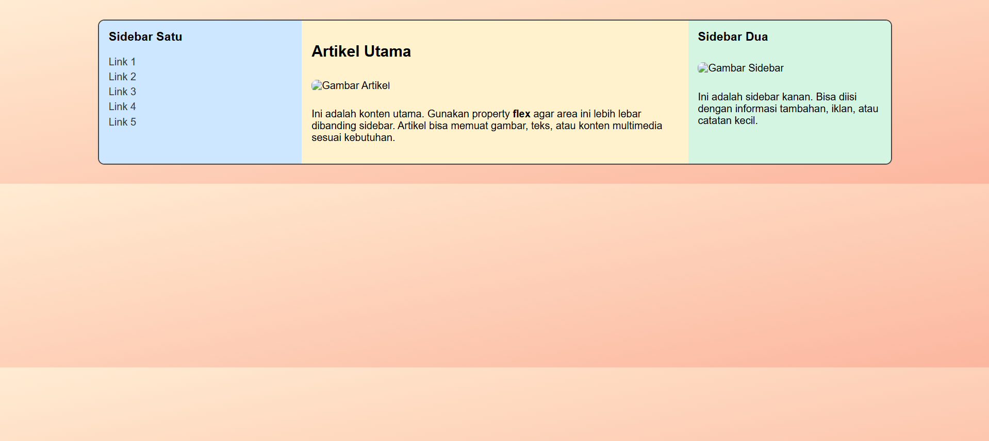

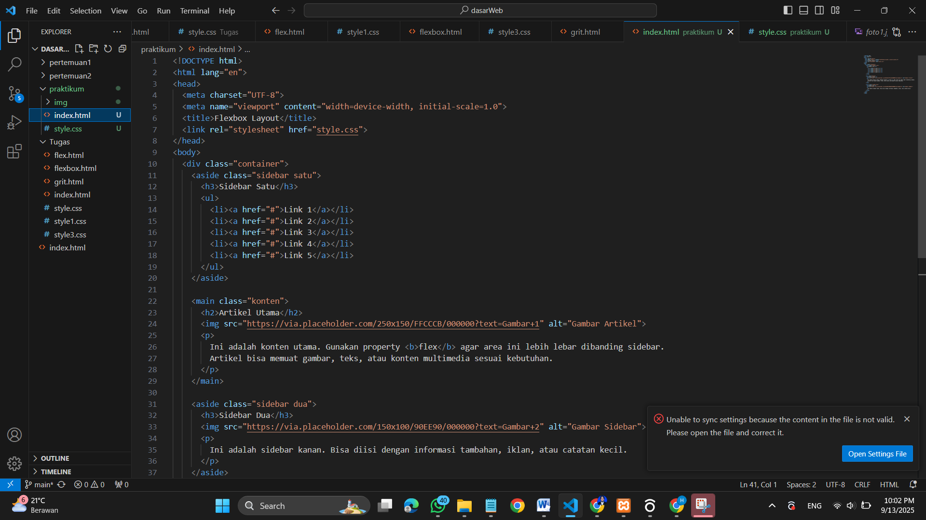

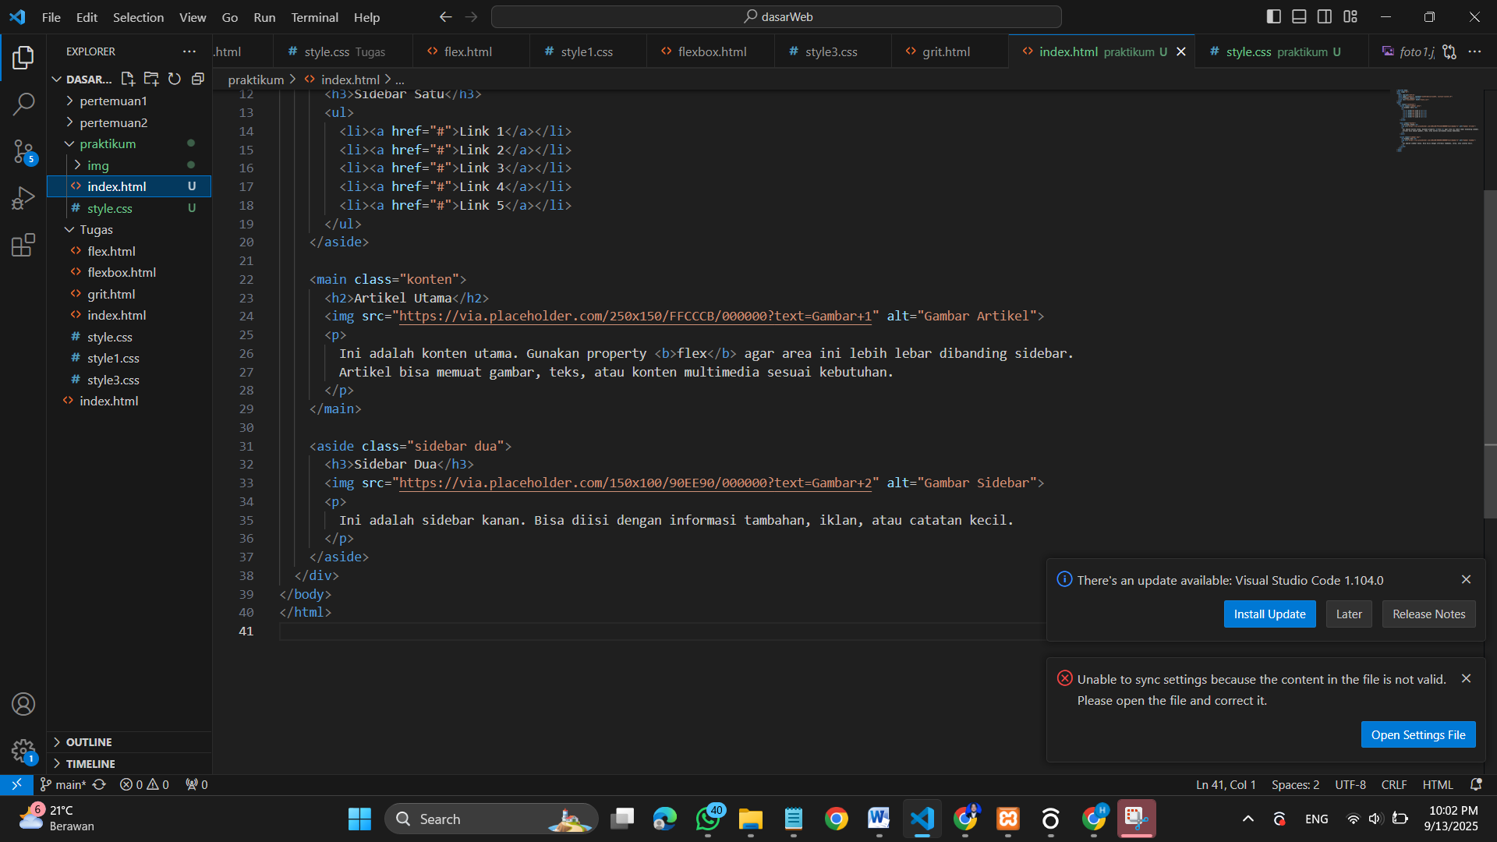

* Css

